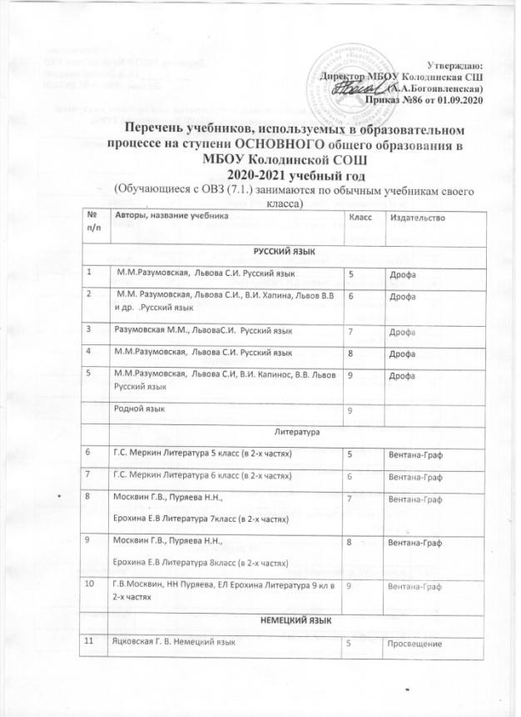

Утверждаю:
Директор МБОУ Колодинская СШ
__________ (А.А.Богоявленская)
Приказ №86 от 01.09.2020

Перечень учебников, используемых в образовательном процессе на ступени ОСНОВНОГО общего образования в МБОУ Колодинской СОШ
2020-2021 учебный год
(Обучающиеся с ОВЗ (7.1.) занимаются по обычным учебникам своего класса)
№ п/п | Авторы, название учебника | Класс | Издательство
РУССКИЙ ЯЗЫК
1 | М.М.Разумовская, Львова С.И. Русский язык | 5 | Дрофа
2 | М.М. Разумовская, Львова С.И., В.И. Хапина, Львов В.В и др. .Русский язык | 6 | Дрофа
3 | Разумовская М.М., ЛьвоваС.И. Русский язык | 7 | Дрофа
4 | М.М.Разумовская, Львова С.И. Русский язык | 8 | Дрофа
5 | М.М.Разумовская, Львова С.И, В.И. Капинос, В.В. Львов Русский язык | 9 | Дрофа
 | Родной язык | 9
 | Литература
6 | Г.С. Меркин Литература 5 класс (в 2-х частях) | 5 | Вентана-Граф
7 | Г.С. Меркин Литература 6 класс (в 2-х частях) | 6 | Вентана-Граф
8 | Москвин Г.В., Пуряева Н.Н.,  Ерохина Е.В Литература 7класс (в 2-х частях) | 7 | Вентана-Граф
9 | Москвин Г.В., Пуряева Н.Н.,  Ерохина Е.В Литература 8класс (в 2-х частях) | 8 | Вентана-Граф
10 | Г.В.Москвин, НН Пуряева, ЕЛ Ерохина Литература 9 кл в 2-х частях | 9 | Вентана-Граф
 | НЕМЕЦКИЙ ЯЗЫК
11 | Яцковская Г. В. Немецкий язык | 5 | Просвещение
12 | Радченко О.А., Конго И.Ф., Зайферт К Немецкий язык | 6 | Просвещение
13 | Радченко О.А., Конго И.Ф., Зайферт К Немецкий язык | 7 | Просвещение
14 | О.А. Радченко, ИФ Конго Немецкий язык «Вундеркинды» | 8 | Просвещение
15 | О.А. Радченко, К.Р. Цойнер, К.Х. Билер Немецкий язык | 9 | Просвещение
 | МАТЕМАТИКА И ИНФОРМАТИКА
17 | Семакин И.Г. , Залогова Л.А. Информатика | 7 | БИНОМ Лаборатория знаний
18 | Семакин И.Г. , Залогова Л.А. Информатика | 8 | БИНОМ Лаборатория знаний
19 | Семакин И.Г. , Залогова Л.А. Информатика | 9 | БИНОМ Лаборатория знаний
20 | Дорофеев Г.В., Шарыгин И.Ф., Суворова С.Б., Математика | 5 | Просвещение
21 | Дорофеев Г.В., Шарыгин И.Ф., Математика | 6 | Просвещение
22 | Дорофеев Г.В , Суворова С.Б Алгебра | 7 | Просвещение
23 | Дорофеев Г.В , Суворова С.Б Алгебра | 8 | Просвещение
24 | Дорофеев Г.В., Суворова С.В., Бунимович Е.А. Алгебра | 9 | Просвещение
25 | Атанасян Л.С. Батузов В.Ф, Кадомцев С.Б. Геометрия | 7,8.9 | Просвещение
 | ИСТОРИЯ
26 | Вагасин А.А, Годер Г.И.,Свенцицкая И.С. Всеобщая история. История Древнего мира. | 5 | Просвещение
27 | Агибалова Е.В. Донской Г.М. Всеобщая история. История средних веков. | 6 | Просвещение
28 | Арсентьев Н.М., Данилов А.А История России | 6 | Просвещение
29 | П.А. Баранов, Л.Я. Юдовская Всеобщая история. История нового времени. | 7 | Просвещение
30 | Данилов А.А.., Арсентьев Н.М.  История России . | 7 | Просвещение
31 | П.А. Баранов, Л.Я. Юдовская Всеобщая история. История нового времени | 8 | Просвещение
32 | Данилов А.А. Клоков, В.А, Кузнецова С.С., История России | 8 | Просвещение
33 | П.А. Баранов, Л.Я. Юдовская Всеобщая история. История нового времени | 9 | Просвещение
34 | Данилов А.А. Клоков, В.А, Кузнецова С.С., История России 19 век | 9 | Просвещение
 | ОБЩЕСТВОЗНАНИЕ
35
36 | Виноградова Н.Ф.,Городецкая Н.И. ,Иванова Л.Ф,  Под редакцией Боголюбова Л.Н., Ивановой Л.Ф. Обществознание | 6 | Просвещение
37 | Боголюбов Л.Н.,Городецкая Н.И., Иванова Л.Ф,  Под редакцией Боголюбова Л.Н., Ивановой Л.Ф. Обществознание | 7 | Просвещение
38 | Боголюбов Л.Н.,Городецкая Н.И., Иванова Л.Ф,  Под редакцией Боголюбова Л.Н., Лазебниковой А.Ю. Городецкой Н.И. Обществознание | 8 | Просвещение
39 | Боголюбов Л.Н.,Матвеев А.И., Жильцова Е.И. и др.  под ред. Боголюбова Л.Н.,Матвеева А.И., Лазебниковой А.Ю. Обществознание | 9 | Просвещение
 | ГЕОГРАФИЯ
40 | Алексеев А.И., Николина В.В., Липкина Е.К., и др География | 5-6 | Просвещение
41 | Алексеев А.И., Николина В.В.,. География | 7 | Просвещение
42 | Алексеев А.И., Николина В.В., Липкина Е.К., и др География | 8 | Просвещение
43 | Алексеев А.И., В.В. Николина, Е.К. Липкина География | 9 | Просвещение
 | БИОЛОГИЯ
44 | ВВ Пасечник С.В. Суматохин ГС Калинова Биология | 5-6 | Просвещение
45 | Сухорукова Л.Н., Кучменко В.С., Колесникова И.Я. Биология. Разнообразие живых организмов | 7 | Просвещение
46 | Л.Н. Сухорукова,В.С. Кучменко,Т.А. Цехмистренко Биология. Человек. Культура здоровья | 8 | Просвещение
47 | Сухорукова Л.Н., Кумченко В.С. Биология | 9 | Просвещение
 | ХИМИЯ
48 | Габриелян О.С., В.И. Сивоглазов, С.А. Сладков Химия. | 8 | ДРОФА
49 | Габриелян О.С., В.И. Сивоглазов, С.А. Сладков Химия. Химия. | 9 | ДРОФА
 | ФИЗИКА
50 | Белага ВВ.. Физика | 7 | Просвещение
51 | Белага В.В. Ломаченков И.А.,Пенебратцев Ю.А. . Физика | 8 | Просвещение
52 | Белага В.В. Ломаченков И.А.,Пенебратцев Ю.А. . Физика | 9 | Просвещение
 | ОСНОВЫ БЕЗОПАСНОСТИ ЖИЗНЕДЕЯТЕЛЬНОСТИ
53 | Смирнов А.Т., Хренников Б.О. Основы безопасности жизнедеятельности | 8 | Просвещение
54 | Смирнов А.Т., Хренников Б.О. Основы безопасности жизнедеятельности | 9 | Просвещение
 | ТЕХНОЛОГИЯ
55 | Синица Н.В.,Симоненко В.Д. Технология. Ведение дома | 5 | Вентана-Граф
56 | Тищенко А.Г.,Симоненко В.Д. Технология. Индустриальные технологии | 5 | Вентана-Граф
57 | Синица Н.В.,Симоненко В.Д. Технология. Ведение дома | 6 | Вентана-Граф
58 | Тищенко А.Г.,Симоненко В.Д. Технология. Индустриальные технологии | 6 | Вентана-Граф
59 | Синица Н.В., ТабурчакО.В., Кожина О.А. и др. Под редакцией Симоненко В.Д. Технология. Ведение дома | 7 | Вентана-Граф
60 | Симоненко В.Д., Тищенко А.Т. Под редакцией Симоненко В.Д. Технология. Индустриальные технологии | 7 | Вентана-Граф
61 | Симоненко В.Д. Электова А.А. и др Под редакцией Симоненко В.Д. Технология. | 8 | Вентана-Граф
 | МУЗЫКА
62 | Критская Е.Д., Сергеева Г.П., Музыка | 5 | Просвещение
63 | Критская Е.Д., Сергеева Г.П., Музыка | 6 | Просвещение
64 | Критская Е.Д., Сергеева Г.П., Музыка | 7 | Просвещение
65 | Критская Е.Д., Сергеева Г.П., Кашекова И.Э. Музыка | 8 | Просвещение
 | ИЗОБРАЗИТЕЛЬНОЕ ИСКУССТВО
66 | Горячева Н.А., Островская О.В. под ред. Неменского Б.М., Изобразительное искусство | 5 | Просвещение
67 | Неменская Л.А. под ред. Неменского Б.М., Изобразительное искусство | 6 | Просвещение
68 | Питерских А.С., Гуров Г.Е. под ред. Неменского Б.М., Изобразительное искусство | 7 | Просвещение
69 | Питерских А.С. под ред. Неменского Б.М., Изобразительное искусство | 8 | Просвещение
 | ФИЗИЧЕСКАЯ КУЛЬТУРА
70 | Физическая культура М.Я. Виленский, И.М. Туревский, Т.Ю. Торочкова и др.]; под ред. М.Я. Виленского | 5-7 | Просвещение
71 | Физическая культура В.И. Лях, А.А. Зданевич; под общ. ред. В.И. Ляха . | 8-9 | Просвещение
 | ОСНОВЫ ДУХОВНО-НРАВСТВЕННОЙ КУЛЬТУРЫ НАРОДОВ РОССИИ
73 | Кураев А.В. Основы православной культуры | 4-5
ВТОРОЙ ИНОСТРАННЫЙ ЯЗЫК (английский)
74 | Афанасьева О.В., И.В. Михеева Английский язык как второй иностранный | 5 | Дрофа

Перечень учебников, используемых в образовательном процессе на ступени начального общего образования (для ОВЗ 7.2.) в МБОУ Колодинской СОШ
2020-2021 учебный год (вновь поступивших)
№ п/п | Авторы, название учебника | Класс | Издательство
РУССКИЙ ЯЗЫК
1 | Канакина В.П., Горецкий В.Г. Русский язык | 1 | Просвещение
2 | Комарова С.В. Речевая практика | 1 | Просвещение
3 | Комарова С.В. Речевая практика | 2 | Просвещение
4 | Якубовская, Коршунова Русский язык | 2 | Просвещение
 | Литературное чтение
5 | Климанова Л.Ф, Горецкий В.Г.. Голованова М.В. и др. Литературное чтение в 2-х частях | 1 | Просвещение
6 | Горецкий В.Г., Кирюшкин В.А., Виноградская Л.А. И др. Азбука в 2-х частях | 1 | Просвещение
7 | Аксёнова , Комарова Букварь ч.1.2 | 1 | Просвещение
8 | Аксёнова. Ильина Чтение ч.1,2 | 2 | Просвещение
 | МАТЕМАТИКА
9 | Моро М.И., Волкова С.И., Степанова С.В. Математика ч. 1,2 | 1 | Просвещение
10 | Алышева Т.В. Математика ч.1,2 | 1 | Просвещение
11 | Алышева Т.В. Математика ч.1,2 | 2 | Просвещение
 | ОКРУЖАЮЩИЙ МИР
12 | Матвеева Н.Б.,Ярочкина Мир природы и человека | 1 | Просвещение
13 | Матвеева Н.Б.,Ярочкина Мир природы и человека | 2 | Просвещение

